**ДОРОГАМИ РОМАНТИКІВ ВЕРОНА, МІЛАН, ВЕНЕЦІЯ (шкільні канікули)**

**25.10.2025**

##### 1 день

###### Початок подорожі

08:00 год - організований виїзд автобусом з Києва.  
Можливість приєднатися у Житомирі, Рівному, Львові, Мукачево!  
Переїзд на кордон. Нічний переїзд до Угорщини.

##### 2 день

###### Будапешт – перлина Дунаю

Ранкове прибуття до Будапешту. Вільний час на сніданок* (дод. оплата або самостійно).  
Запрошуємо на екскурсію**"Будапешт - перлина Дунаю"**(15 євро для дорослих / 10 євро для дітей ). Старовинна Буда та елегантний Пешт, сполучені в двохмільйонний мегаполіс, які розділяє величний Дунай. Головна площа столиці - площа Героїв, казковий замок Вайдахуняд, унікальний готичний собор Богородиці (Св. Матяша), тераси Рибацького бастіону, і Королівський палац. Поєднання природи та архітектури - це Будапешт!  
Вільний час у Будапешті.  
Чудовим завершенням дня для Вас стане**"Будапешт в ілюмінації"**(30 євро для дорослих / 25 євро для дітей) - захоплююча прогулянка на кораблику Дунаєм під святково ілюмінованими мостами з солодким напоєм для дітей та бокалом шампанського для дорослих. Ви отримаєте насолоду від шедеврів архітектури, що прикрашають набережну: Рибацький Бастіон, Королівський палац, Парламент і мости, пропливаючи під якими, варто обов’язково загадати бажання, яке неодмінно здійсниться!  
Переїзд в транзитний готель. Поселення та ночівля.

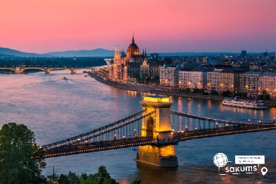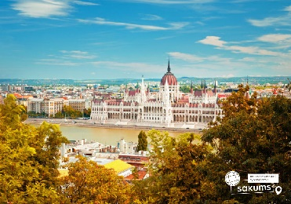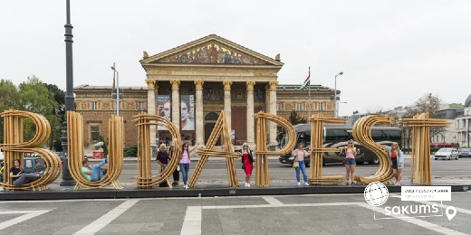

##### 3 день

###### Кавова столиця Італії – Трієст

Сніданок. Виселення з готелю. Виїзд в Італію.  
Запрошуємо Вас на оглядову екскурсію **«Кавова столиця Італії – Трієст»** (20 євро для дорослих/15 євро для дітей або заїзд в місто для прогулянки – 10 євро трансфер). Ви побачите багато цікавих речей – це і давня базиліка Св. Юста, романтичний замок Мірамаре, православний собор Св. Михайла, римський театр віком близько 2000 років. А для любителів шопінгу – це італійське місто просто рай. За свою двохтисячну історію Трієст побував під владою Венеціанської республіки, присягав Габсбургам, був вільним імператорським містом і Австро-угорським портом – найбільшим на Середземномор’ї, належав то Німеччині, то Італії. Тут все просякнуте ароматом кави, адже саме тут виробляється знаменита італійська кава. Також у Вас буде можливість прогулятись біля **замку Мірамаре**- замок в шотландському стилі, розташований на узбережжі в околицях Трієста, який по праву вважається найвідомішою пам'яткою міста. Замок був побудований за наказом ерцгерцога Максиміліана і став його резиденцією. Не менш цікавим, ніж сама будівля, для туристів є розбитий при ньому сад, що займає площу близько 22 гектарів. Тут ерцгерцог висаджував екзотичні рослини, які привозив зі своїх подорожей.

Обід*. Переїзд у готель. Ночівля.

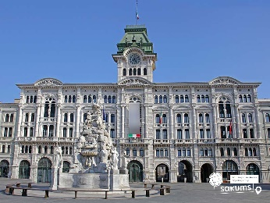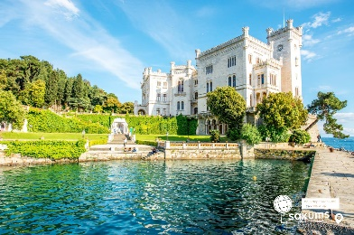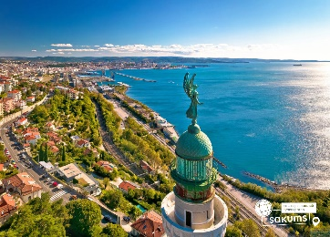

##### 4 день

###### Прекрасна Верона – серце закоханих

Сніданок.  
Запрошуємо на оглядову екскурсію **«Прекрасна Верона – серце закоханих»**. Вас чекає екскурсія найбільш романтичним містом Італії – Вероною, яка увібрала в себе все найкраще з італійської півночі. Ви прогуляєтесь вздовж річки Адідже, старим центром міста, помилуєтесь давньоримським амфітеатром Арена ді Верона, який є третім за величиною в світі. На площі Синьйорії побачите ратушу і палац Скалігерів. І найголовніше: пройдете стежками шекспірівських місць – побачите будинок Ромео і загадаєте бажання біля балкончика Джульєти.  
Вільний час. Обідо/вечеря*.   
Рекомендуємо відвідати:  
**- Термальний парк Aquardens** (10 євро трансфер + вхідний квиток від 33 євро за 2 години). Aquardens - це найбільший термальний парк Європи, який знаходиться всього в 20 кілометрах від Верони. Термальне джерело бере свій початок в альпійському передгір'ї. На глибині двох кілометрів вода проходить шлях довжиною в 25 років, насичуючись сіркою, йодом, бромом і мінеральними солями, щоб дарувати гостям свою чудодійну силу. На території термального парку проводяться різні оздоровчі водні процедури, які допомагають при лікуванні дихальних шляхів, зміцнюють імунітет і нервову систему, покращують циркуляцію крові. Ви можете відвідати лагуни, басейни і печери, в яких температура термальної води становить 46°С, соляну кімнату, різні види саун і парових кімнат, а також відпочити на веранді з прекрасним видом або прогулятися в парку. Якщо Ви мрієте розслабитися, то аюрведа, ритуали хаммам і цариці Савської, індонезійська і тайський масаж, а також інші види масажу подарують Вам незабутні відчуття. На території парку Aquardens є ресторани, кафе та бістро, де Ви зможете насолодитися кращими стравами середземноморської кухні, а також продегустувати відмінні вина.  
- **Гардаленд (Gardalend)**– парк розваг та казка на озері Гарда (25 євро трансфер + вхідний квиток (вартість від 45 євро). Третій за популярністю розважальний парк в Європі подарує безліч найяскравіших вражень будь-якій дитині. У вас буде можливість покататися з неймовірною швидкістю по гірській річці, спуститися в печеру, де мешкають мумії фараонів, що ожили, битися з піратами і, звичайно, покататися на численних американських гірках. Опинитися в Північній Італії з дітьми і не заглянути в Гардаленд - прикра помилка.  
Повернення в готель. Ночівля.

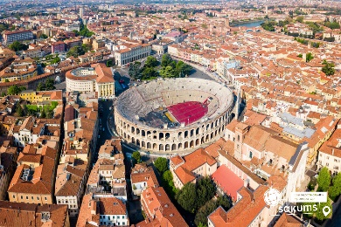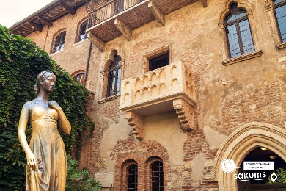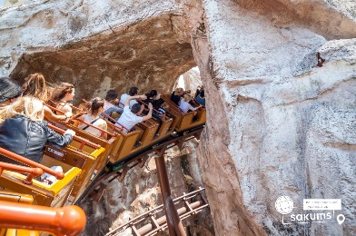

##### 5 день

###### Модна столиця Мілан та італійська Швейцарія - Лугано

Сніданок. Вільний час у Вероні.  
Для бажаючих рекомендуємо екскурсію **«Модна столиця Італії Мілан та краса Швейцарії - Лугано»**(55 євро для дорослих / 40євро для дітей). **Лугано** - пречудове місто, яке розташувалося на березі однойменного озера в оточенні мальовничих гірських вершин. Місто приваблює своєю романтичною атмосферою, італійськими площами та ароматами кав’ярень, розташованих на них. Поєднання блакитного неба, вершин оточуючих гір, вічнозелених дерев та заспокійливої гладі озера не може не закохати в себе.  
А далі на вас чекає **Мілан**. Діловий та промисловий центр Італії водночас є законодавцем європейської моди. Справжній рай для любителів шопінгу. Версаче, Армані, Прада – саме тут великі модельєри черпали своє натхнення. Мілан зберіг свою самобутність і є багатою скарбницею пам’яток мистецтва: Дуомський собор, Ла Скала, галерея Вітторіо Емануеле; величні палаци і церкви, чудові магазини, кав’ярні і кондитерські. Мілан може закохати в себе з пів погляду, з одного ковтка гарячого шоколаду, з п'ятихвилинної прогулянки під платанами.  
Вільний час у Мілані.   
Пропонуємо екскурсію **"Таємниці Дуомо"**(15 євро + вхідний квиток) - запрошуємо відвідати головний символ Мілана - Міланський Собор. Це один з найбільших соборів Італії та Європи. Храм повністю зроблений з білого мармуру, який практично не зустрічається в спорудах Європи. А скільки таємниць приховано всередині собору! Тут зберігається цвях, яким розіп'яли Ісуса, єгипетська ванна IV століття, яка використовується в якості купелі, вітражі на вікнах XV століття неймовірно передають гри кольору. Надихнувшись розкішшю інтер'єру, пропонуємо помилуватися панорамами міста з терас собору.  
Обідо-вечеря*.  
Повернення в готель. Ночівля.

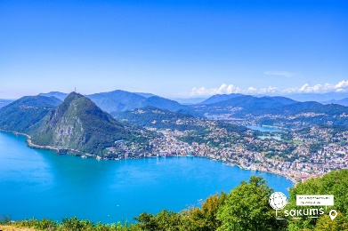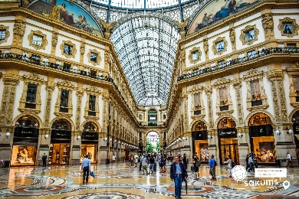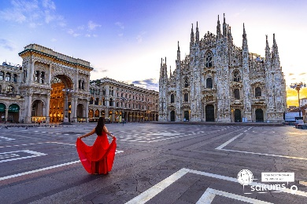

##### 6 день

###### Морське диво – Венеція

Сніданок. Виселення з готелю.  
О, Венеціє! Казкове місто! Запрошуємо на оглядову екскурсію**"Морське диво - Венеція!"** (квитки на катер 25 євро (обов’язкова оплата). Ось воно – місто мрії та сили людського духу! Про Венецію написано немало, але кожен відкриває її для себе новою. Ми познайомимо Вас з найцікавішими місцями Венеції: Грандіозною площею Сан Марко, на якій розташовані Палац Дожів, Базиліка і кампаніла Сан Марко, колони святого Теодора і Марка, Вежа з годинником, символом Венеції – мостом Ріальто. Також ви побачите багато каналів і мостів, прогуляєтеся вуличками й провулками і дізнаєтеся, чим жила і живе така різна, але завжди прекрасна Венеція.  
Вільний час. Обід*.   
У вільний час радимо:  
- **Відвідати з екскурсоводом «Загадковий Палац Дожів»** (18 євро + вхідний квиток) – резиденція правителів Венеції, місця засідання Великої Ради, Сенату і Верховного Суду. Тут приймали закони, оголошували вироки і… звісно, плели інтриги! Чудова нагода пройтися сходами та побувати в залах, де керували морські правителі. Також можна побачити одну з наймасштабніших картин світу "Рай" Тінторетто.  
- **«Величність Гранд Каналу»** (40 євро). У кожному місті є своя головна вулиця. У Венеції – Гранд Канал, який не є вулицею у традиційному розумінні. Це канал, вздовж якого виросло близько 100 розкішних палаців і фешенебельних готелів, красивих церков та історичних музеїв, художніх академій і концертних залів. Ми пропливемо під найстарішим мостом через Гранд Канал – мостом Ріальто. Вся краса Венеції – в одній екскурсії!  
- **Романтичну прогулянку на гондолі каналами** (25 євро для дорослих /дітей). Витончені гондоли - справжній символ Венеції. Веселі красені гондольєри, дивовижно красиві маски, неймовірні мости, палаци і маленькі будинки створюють неповторний колорит чудової італійської казки, що має назву Венеція. Прогулянка на гондолі - це те, що допоможе вам зрозуміти всю красу романтичного міста.  
- **Запрошуємо відвідати екскурсію катером на острови “Кольори Мурано + Бурано”** (40 євро для дорослих / дітей). Батьківщина всесвітньо відомого венеційського скла - острів Мурано, на який ще в ХІІІ столітті переселили склодувів задля безпеки Венеції та збереження унікальних технік виготовлення чудових виробів зі скла. Відвідаємо майстерню і на власні очі побачимо народження в печі вази, фігурки, елементів люстри чи жіночої прикраси, а після цього майстер-класу зможемо придбати оригінальні вироби саме з острова Мурано, адже сьогодні муранське скло - елітний подарунок у всьому світі. На острів Бурано їдуть заради фантастичного мережива, яке сотнями років тут виготовляють жінки, поки їхні чоловіки рибалять в морі. На чотирьох острівцях, з'єднаних численними мостами, зберігся дух середньовіччя: низькі будиночки всіх кольорів веселки, які служили маяком у тумані для кожного рибалки, човники, пришвартовані уздовж водних каналів, вузькі вулички, що утворюють доглянуті веселі дворики, кафе з найсмачнішими стравами з риби... Сьогодні острів Бурано - найпопулярніша локація для найкращих інстаграмних фото з Венеції. Тривалість екскурсії – орієнтовно 4 год.

Нічний переїзд територією Угорщини до України.

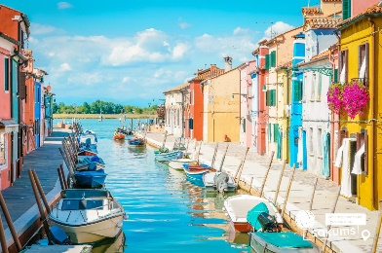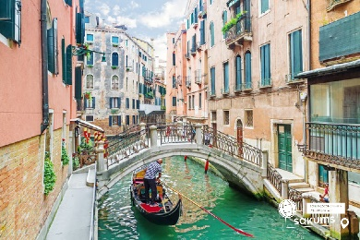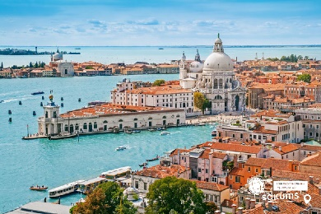

##### 7 день

###### Прибуття в Київ

Прибуття в Київ.

##### **Вартість туру**

|  |  |  |
| --- | --- | --- |
| **Раннє бронювання** | **Базова вартість** | **Група** |
| **405 EUR** | **415 EUR** | **390 EUR** |
| При бронюванні за 6 тижнів до початку туру | Бронювання менше 6 тижнів до початку туру | від 45 осіб |

Доплата за одномісне розміщення – 100 євро (уточнювати при бронюванні)

###### Входить у вартість

* Проїзд за маршрутом автобусом єврокласу;
* Проживання 4 ночі в готелях рівня 3* у номерах з усіма зручностями;
* Харчування – сніданки;
* Медичне страхування для осіб 7-59 років;
* Супровід керівником групи всім маршрутом;
* Оглядові екскурсії Верона та Венеція.

###### Не входить у вартість

* Курортний збір (сплачується при бронюванні туру) – 15 євро;
* Медичне страхування для осіб 0-6 та 60-80 років (*уточнюйте у менеджера);
* Факультативні екскурсії;
* Додаткове харчування (обідо-вечеря 25 євро/день ). Оплата до початку туру;
* Навушники під час екскурсій (2 євро/1 екскурсія);
* Вхідні квитки в екскурсійні об’єкти (церкви, собори, музеї тощо);
* Проїзд громадським транспортом;
* Особисті витрати.